德阳市罗江区人民医院精神病区家具清单及规格
序号 | 品名 | 图片 | 尺寸（mm） | 单位 | 数量 | 备注
1 | 办公椅 | 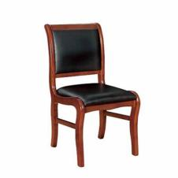 |  | 把 | 16 | 款式、颜色、大小参照院本部现有办公椅  款式、颜色、大小参照院本部现有办公桌
2 | 订制办公桌 | 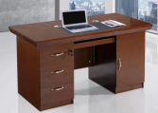 | 1400*700*750 | 张 | 16 | 款式、颜色、大小参照院本部现有办公椅  款式、颜色、大小参照院本部现有办公桌
3 | 订制三门更衣柜 | 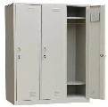 | 900*500*1800 | 组 | 7 | 款式、颜色参照院本部现有更衣柜
4 | 文件柜 | 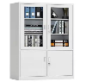  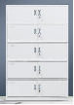 | 根据房间大小测量 | 组 | 3 | 二选一
5 | 会议桌 | 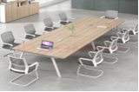 | 根据房间大小测量 | 组 | 1
6 | 会议椅 | 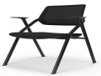 | 与桌配套 | 把 | 30
7 | 订制高低床（含床垫） | 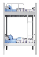 | 900*2000*1880 | 张 | 4
8 | 病人物品储物柜 | 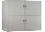 | 6门柜 | 个 | 150
9 | 10人座手工桌 |  | 根据房间大小测量 | 张 | 3
10 | 配套手工桌椅 |  |  | 把 | 30
11 | 餐桌 |  | 根据房间大小测量 | 张 | 40
12 | 餐椅 |  | 与餐桌配套 | 把 | 160
13 | 自动麻将桌 |  | 根据房间大小测量 | 张 | 2

